Муниципальное общеобразовательное учреждение
«Солдатская средняя общеобразовательная школа»
Ракитянский район
Село Солдатское

Всероссийский этап Всероссийского конкурса
«Моя малая родина: природа, культура, этнос»

Номинация: «Эко- традиции»

Музей семьи в чемодане

Работу выполнила:
Юрченко Альбина Андреевна
ученица 8 класса.
Руководитель:
Беляева Светлана Николаевна –
учитель географии
МОУ « Солдатская средняя
общеобразовательная школа»

С. Солдатское
2022 г.

Содержание

Введение______________________________________________________3

Глава 1. Что такое музей и зачем нужны музеи______________________ 4
Глава 2. Создание музея в чемодане. Каждая вещь в моём музее памятна __ 5
Заключение_______________________________________________________6
Список используемой литературы ____________________________________7
Приложение ______________________________________________________8

Введение
История предков всегда любопытна
для того, кто достоин, иметь Отечество.
И.М. Карамзин
Народная мудрость гласит: Без корня и полынь не растет. Я думаю, каждому человеку следует знать корни, историю своей семьи. Исторические ценности всегда интересны и актуальны.
Наверняка в каждой семьи есть семейный архив: документы, книги, фотографии, награды, предметы быта. И каждая вещь - напоминание о наших дедах и прадедах. Самые простые вещи, порой не представляющие ценность, оказываются дорогими в семье. За долгие годы у нас эти вещи накопились. Но почему-то они пылятся на чердаке. Когда я увидела их впервые, у меня появились вопросы. Зачем родители, их хранят и какую ценность они представляют? Я задумалась, как их систематизировать и сохранить. Поэтому у меня созрела идея создать музей семьи в чемодане.
Цель работы: создать музей семьи в чемодане.
Задачи работы:
1.Узнать историю своей семьи.
2. Собрать и систематизировать старинные вещи.
3. Сделать описание вещам.
4. Познакомить своих одноклассников с моим увлечением.
Актуальность: исторические ценности всегда интересны и актуальны.
Методы исследования: беседа с членами семьи, исследование семейного архива, поиск информации в интернете, анализ полученных результатов.
Новизна моей работы: я собрала и систематизировала старые вещи и создала музеи семьи в чемодане.
Ожидаемые результаты: создание музея семьи в чемодане. Организация работы музея семьи в чемодане для учащихся и родителей.
Этапы работы:
- Подготовительный (сбор информации)
- Основной этап (оформление музея семьи в чемодане )
- Заключительный этап (представление результатов своей работы перед одноклассниками)
Средства исследования:
- Документы семейного архива.
- Письма.
- Записи на оборотах фотографий.
- Старые вещи.
- Интернет- ресурсы.
Практическая значимость моей работы: Я стану хранителем истории своего рода и всем родственникам смогу рассказать о наших предках, о тех людях с кого мы можем брать пример, на кого мы можем равняться и не будем «Иванами, не помнящими родства».
Глава 1. Что такое музей и зачем нужны музеи.

Из интернета я узнала, что Музей - учреждение, занимающееся собиранием, хранением и выставкой для обозрения чего-либо. Например, это могут быть картины, старинные вещи, техника, музыкальные инструменты и т.д. Чтобы понять, зачем нужны музеи, необходимо понять, что именно они из себя представляют. Музеи представляют собой память. Поэтому, чтобы ответить на вопрос, зачем они нужны, можно только сказать, чтобы помнили, ценили и знали. Музеи представляют собой историю, поэтому необходимо понимать, что, не зная историю, сложно будет представить себе будущее, а значит, сложно его построить.
В определенный период жизни каждого человека появляется потребность рассмотреть пройденный путь и понять что-то. Появление музеев на данный момент связано с тем же. Музеи возникли в те времена, когда у человечества и общества появилась потребность оглянуться назад, а также потребность к самосознанию и самопознанию. Все современные музеи появлялись на протяжении нескольких последних столетий.
Музеи - это надежные хранители исторической памяти и наследия прошедших эпох. Музеи имеют большое значение в нашей жизни. В них отразилась жизнь тех людей, которые жили давным-давно и не только.
Поэтому музеям есть место в нашей жизни, т.к. только наследие, сохраняемое музеями, формирует человека, сохраняет традиции, показывает жизнь нашего народа. Музеи интеллектуально обогащают наш внутренний мир, расширяют кругозор, приобщают к прекрасному, позволяют испытать сопричастность к миру и времени.
Домашний музей – это семейный архив. В нём могут быть документы, награды, фотографии, старинные книги, произведения искусства, предметы быта, какие-то коллекционные вещи, интересные находки.
Каждая вещь напоминает о важных памятных событиях в жизни, о том, что уже никогда не вернется.
Можно создать в своем доме маленький, но уникальный музей, свой островок истории, на котором будут бережно храниться ваши семейные сокровища и от поколения к поколению передаваться память о чем-то самом важном и ценном в жизни.
Проблема возрождения мира старых вещей актуальна в нашей повседневной жизни, так как ее решение дает возможность ближе познакомиться с бытом наших предков. Домашние музеи все такие разные и такие интересные, что хочется о каждом узнать более подробно. Вот поэтому, наверное, мне так нравится собирать и изучать все.

Глава 2. Создание музея в чемодане. Каждая вещь в моём музее памятна.

Есть вещи, с которыми проститься нелегко. Некоторые из них не имеют никакой ценности, но с этими вещами могут быть связаны очень важные события в вашей семье. Или, например, это единственная вещь, оставшаяся от бабушки — как ее выкинуть? То есть не всякая старая вещь — хлам, получается? Главный вопрос, как сохранить памятные вещи, но при этом не занять много места?
Для этого я создала музей семьи в чемодане.
Нашла старый деревянный чемодан, возможно, это чемодан моего прадедушки.
И стала откладывать вещи принадлежащие ему.
В чемодан я положила медаль «За оборону Ленинграда» и удостоверение. Мой прадедушка по маминой линии был участником Великой Отечественной войны, защитником Ленинграда, он пережил 900 дней блокады. Так же еще 5 медалей участника Великой Отечественной Войны. Я считаю, что мой прадедушка был герой - Худокормов Гавриил Абрамович – единственный в селе, получивший медаль «За оборону Ленинграда».
Затем я начала выбирать вещи, принадлежащие моей прабабушке. Свою прабабушку я никогда не видела. Худокормова Софья Николаевна – многодетная мать, воспитавшая семерых детей. В чемодан я положила ручники, наволочки, картины, их вышивала моя прабабушка. Они уже пожелтели со временем. Прислонив их к своему лицу, чувствуешь запах чего- то родного. Особую ценность составляет книга. Она очень старинная, написанная на старославянском языке. Когда- то при свечке ее держала моя прабабушка и читала. Так же я нашла чугунок, в котором готовили еду для всей семьи. Еще старая деревянная шкатулка, где хранились старые пуговицы и копейки. Моя прабабушка награждена «Медалями Материнства» I и II степени, которые тоже сохранились
Мною было собрано очень много старинных фотографий, где изображены мои прабабушки и прадедушки. Я их очень аккуратно завернула и сложила.
Так же я составила подробный рассказ о своем прадедушке и прабабушке. ( Приложение 1)

Заключение

Считаю, что моя работа достигла цели. Я узнала историю происхождения слова «музей». Создала музей семьи в чемодане. Создание музея семьи в чемодане стало общим делом всей моей семьи. Память о близких родственниках имеет очень большое значение. Я собрала вещи своих предков и как бы прикоснулась к их жизни, вошла в прошлое, которое стало ближе.
У нас стало традицией, когда семья собирается, мы перекладываем вещи из чемодана. Мама нам рассказывает о жизни наших предков. Каждый раз, с любовью вспоминая своих прадедушек и прабабушек.
Я познакомила моих одноклассников с экспонатами своего музея. В дальнейшем мой музей будет, пополнялся и расширялся более новыми экспонатами.
Такой музей семьи точно не станет обузой для ваших потомков. Наоборот, это наследие поможет им лучше понять историю своей семьи, вспомнить об ушедших родных и лучше разобраться в себе. Я считаю, что старшее поколение моего рода заложили духовные корни и такие музеи в чемодане должны быть в каждой семье.

Список используемой литературы
- Материалы музея села.
- Материалы семьи.
- https://ru.wikipedia.org/wiki/%D0%A0%D0%B5%D0%BB%D0%B8%D0%BA%D0%B2%D0%B8%D1%8F
- https://ru.wikipedia.org/wiki/Музей

Приложение 1.
Худокормов Гавриил Абрамович – единственный в селе, получивший медаль «За оборону Ленинграда».
Это мой прадедушка по маминой линии. Я знаю все о жизни своего прадедушки из рассказов мамы и бабушки. Семья у них была небольшая, два брата, сестра и мать. Отец у него умер, когда ему было 7 лет. Старшему брату было 12 лет, а младшая сестренка была младенцем. Мама была слепая. Прадедушке приходилось делать все: и работать, и просить милостыню. Прадедушкина мать отдавала его водить слепых и нищих. Он с детства знал, что такое работа и как зарабатываются деньги на хлеб. Учился он всего 4 года. Когда наступали морозы, прадедушка не мог ходить в школу. У него не было теплой обуви и нужно было работать дома. До армии он работал конюхом. В 1939 году прадедушку призвали в армию. С 1939 по 1940 год он был участником финской войны. Отслужил два года и уже возвращался домой, но началась Великая Отечественная война. И прадедушка так и не попал домой. А дома его ждали жена и трое детей. Большую часть войны прадедушка служил в Ленинграде. Он пережил 900 дней страшной ленинградской блокады. В Ленинграде у него было два ранения и контузия. Когда он был ранен, лежал в замке Петра I и его хотели отправить на Большую землю, но он отказался и остался в Ленинграде. Когда прорвали блокаду, пошел освобождать Эстонию. Освобождал Варшаву и другие земли. После войны работал в Готнянской МТС, для того чтобы детям давали хлеб. Когда перестали давать карточки на хлеб, прадедушка с семьей уехал в Мурманск. Прожил там всего один год и вернулся снова в Лаптевку. Стал работать бригадиром в колхозе «Ленинский путь». Работал бригадиром два года. Потом пошел работать конюхом, но работал недолго. В 1950г. переехал с семьей в с. Солдатское. Стал работать в поле: сеял, пахал, собирал урожай. Потом с прабабушкой пошел работать на постоянку. Приходилось трудно, нужно было глядеть хозяйство, детей, а их было шестеро и работать. Но трудности все остались позади. Позже мой прадедушка стал работать конюхом. Работал конюхом до пенсии, и после пенсии, пока не переехал на улицу Луговку. Сейчас его уже нет в живых, но память о нем живет не только в нашей семье, но и в школе, где каждый раз вспоминают о нем, когда речь заходит о блокаде Ленинграда, и материал о нем имеется в школьном музее боевой и трудовой славы.

Худокормова Софья Николаевна – многодетная мать, воспитавшая семерых детей.
Свою прабабушку я никогда не видела. Но знаю о ней из рассказов своей мамы. Прабабушка родилась в сентябре 1918 года. В 17 лет вышла замуж. Родила первого ребенка. Это была девочка. Назвали её Елена. В 1938 году родился сыночек Коленька. В 1939 году её муж Гавриил ушел служить в армию. И она осталась одна с двумя детьми на руках, да еще и беременная третьим. В августе 1940 года родился Василий. И вот так с тремя детьми она осталась на долгие семь лет. Приходилось очень трудно: война, бедность, лишения. Все пережила, все перетерпела. Муж вернулся с фронта в 1946 году. Чтобы как-то выжить уехали в город Мурманск на заработки. В это время у них родился мальчик Ваня. В Мурманске он умер. Там же родилась в 1947 году дочь Светлана. Пробыли в Мурманске где-то около года или чуть больше и вернулись в родное село Лаптевку.
В 1950 году переехали жить в село Солдатское. Тут родился еще один мальчик Миша. Прабабушка работала заведующей в детском саду. Затем пошла работать свекловичницей. Чтобы все успеть вставала в четыре часа утра. Готовила завтрак, обед и ужин, пекла хлеб, чтобы дети были не голодные. И уходила на целый день на работу. Старшие дети отвечали за младших. Кормили их и воспитывали. Позже стала работать телятницей. Тоже постоянка целый день на работе, а дома дети, огромное хозяйство. Всегда держали корову - ведь детям нужно молоко. В 1955 году родился седьмой ребенок – дочь Галина. Дома её все звали Алла. Так и стала она всю жизнь носить два имени, по-домашнему Алла, по документам Галина. К тому времени у прабабушки уже была внучка, которая родилась в 1959 году. И всем нужна была помощь. Успевала все: и за своими детьми, и за внуками приглядывать. Моя прабабушка награждена «Медалью Материнства» I степени и «Медалью материнства» II степени. Она имела семерых детей и огромное количество внуков и правнуков. Всех любила, обо всех думала, заботилась и переживала.
Она прожила сложную, но я думаю счастливую жизнь. Ушла из жизни очень рано, ей было всего 75 лет. Могла бы еще жить и жить. Нам всем её очень не хватает.

Приложение 2 .
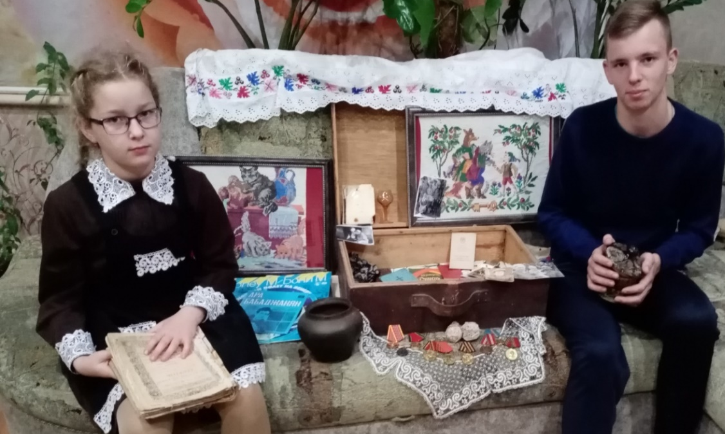
Мой музей семьи в чемодане
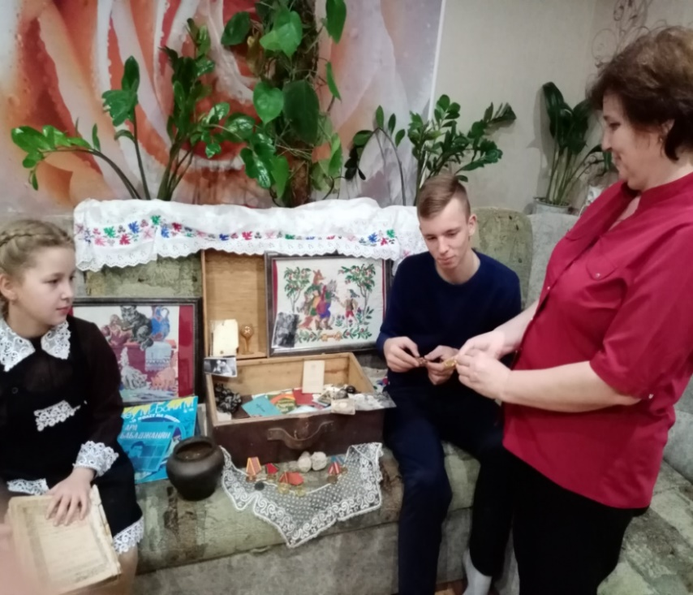

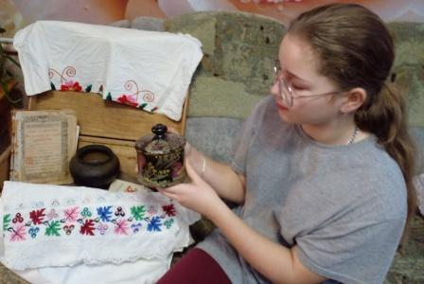
Вещи моей прабабушки

